学生端观看直播/录播操作指南
一、手机端
- 手机或平板电脑扫描下方二维码或应用商店搜索“青书学堂”；

- 登陆青书学堂APP，账号为jxust加学号，初始密码为“jxust加学号后四位”，请勿自行注册账号，初次登录请绑定常用手机号，若已绑定手机可使用手机验证码登陆。若遗忘密码，可以通过手机号码找回或联系所在教学点老师进行密码重置；
- 登陆后点击右边【我的】位置，点击“我的直播”进入，直播开始后点击观看按钮进入观看直播。
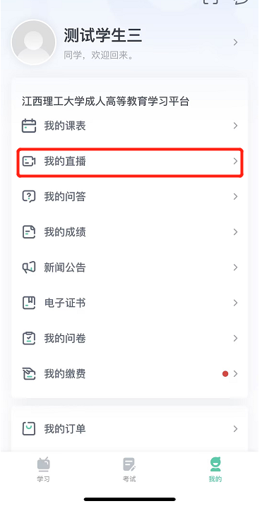
二、电脑端
1.登陆江西理工大学青书学习平台：
https://degree.qingshuxuetang.com/jxust/Student/Home
或百度“青书学堂”后，点击“官网”进入；
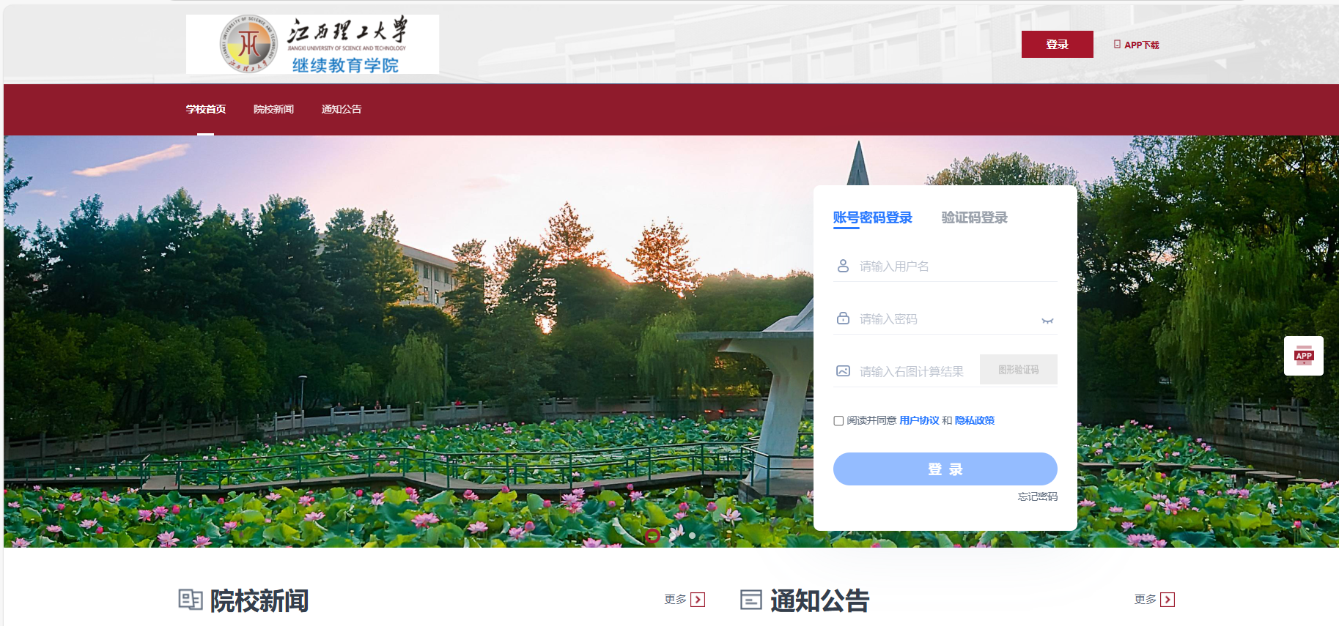
2.学生账号密码及登陆方式同移动端；
3.登陆后，点击【直播】模块，待直播开始后点击“观看”按钮进入观看直播；
